## 运行前准备：

## 首先确定项目所需文件均在项目根目录中

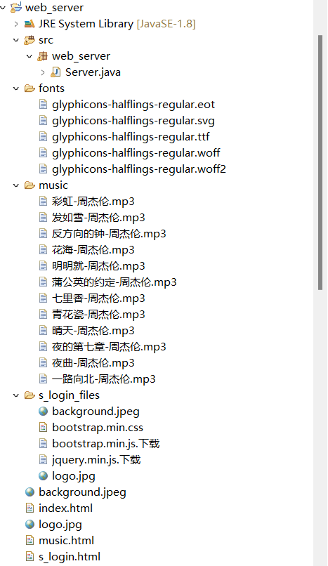

## 确认无误后，可以开始运行软件

## 首先使用eclipse编译并运行server.java，结果如下

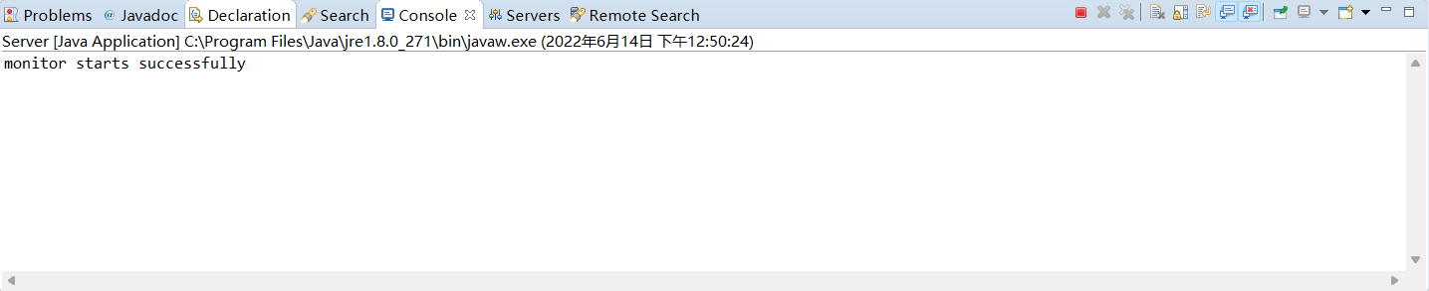

## 在浏览器输入localhost:2345,即可进入主界面

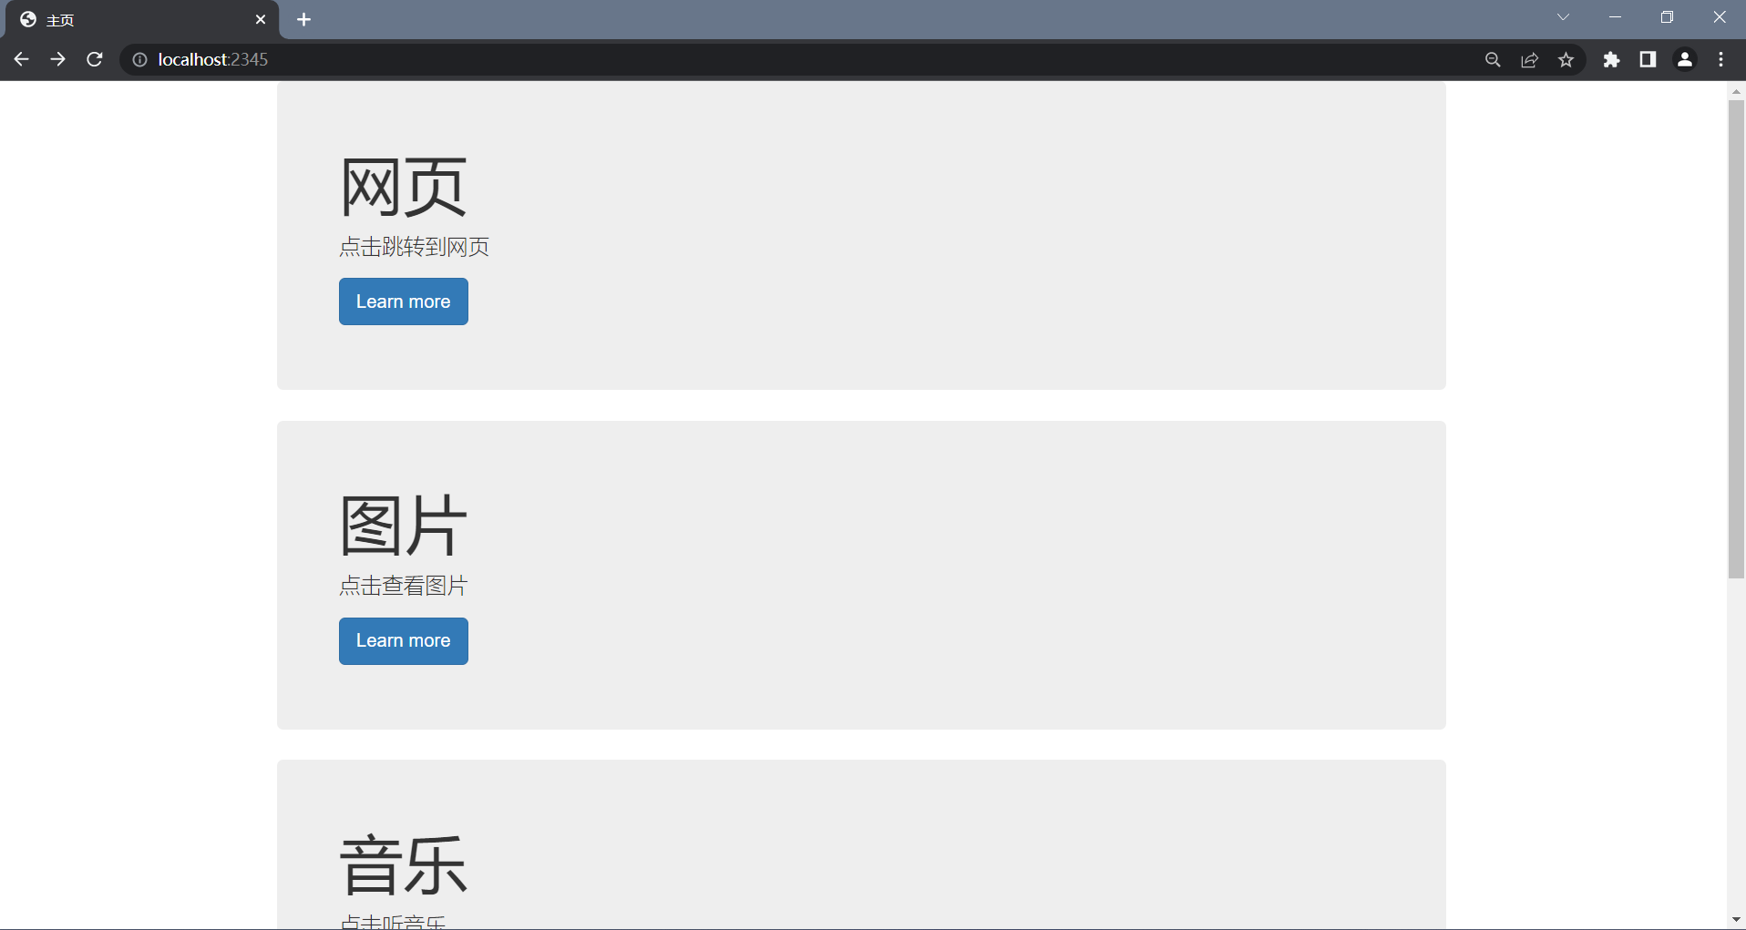

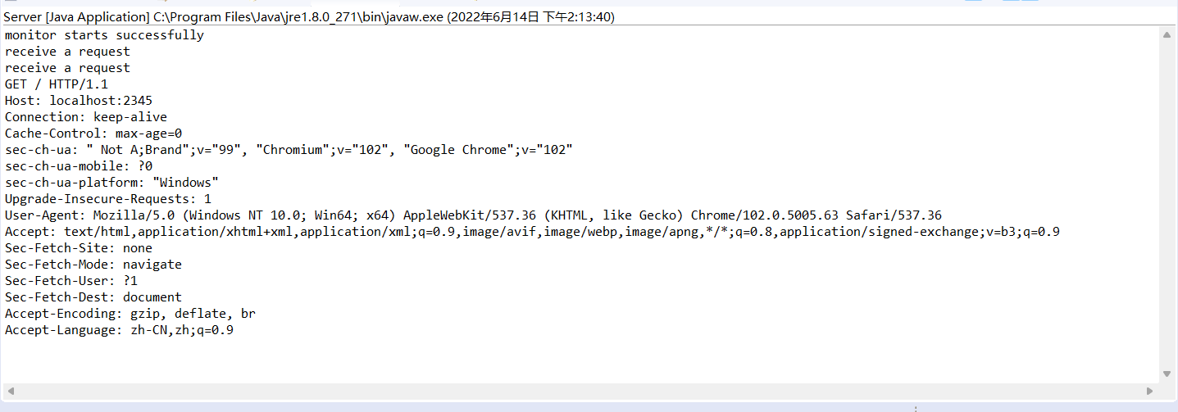

## 网页

## 

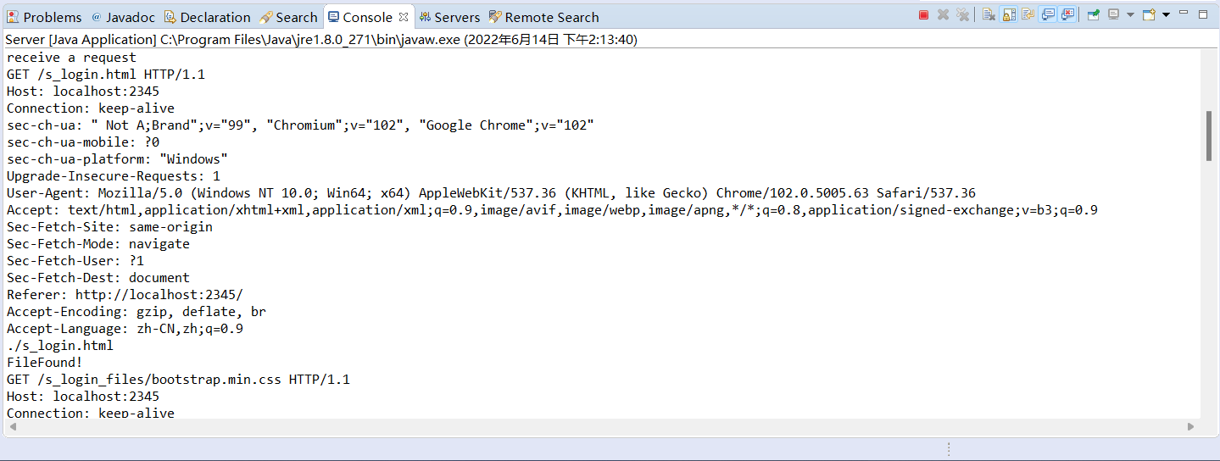

## 在作者服务器开启的时候，可以访问作者自制的学生选课系统，

输入学生端学号：00128 密码：111或教师端账号：10101 密码：111

成功页面

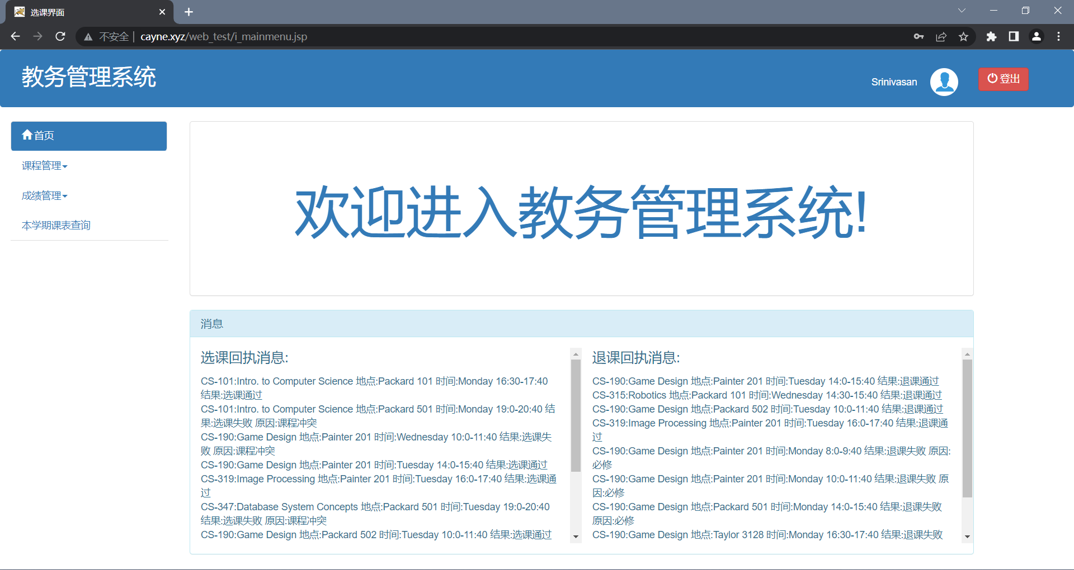

失败页面：（有时刷新可以解决，否则为作者服务器未开启）

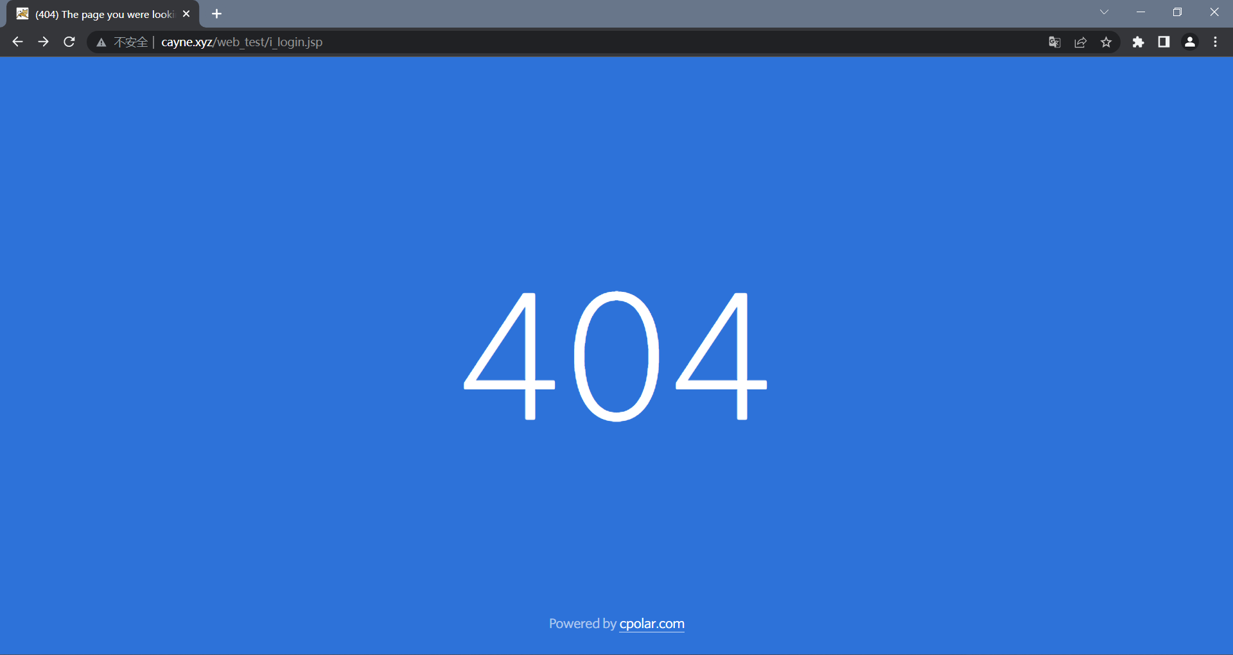

## 图片

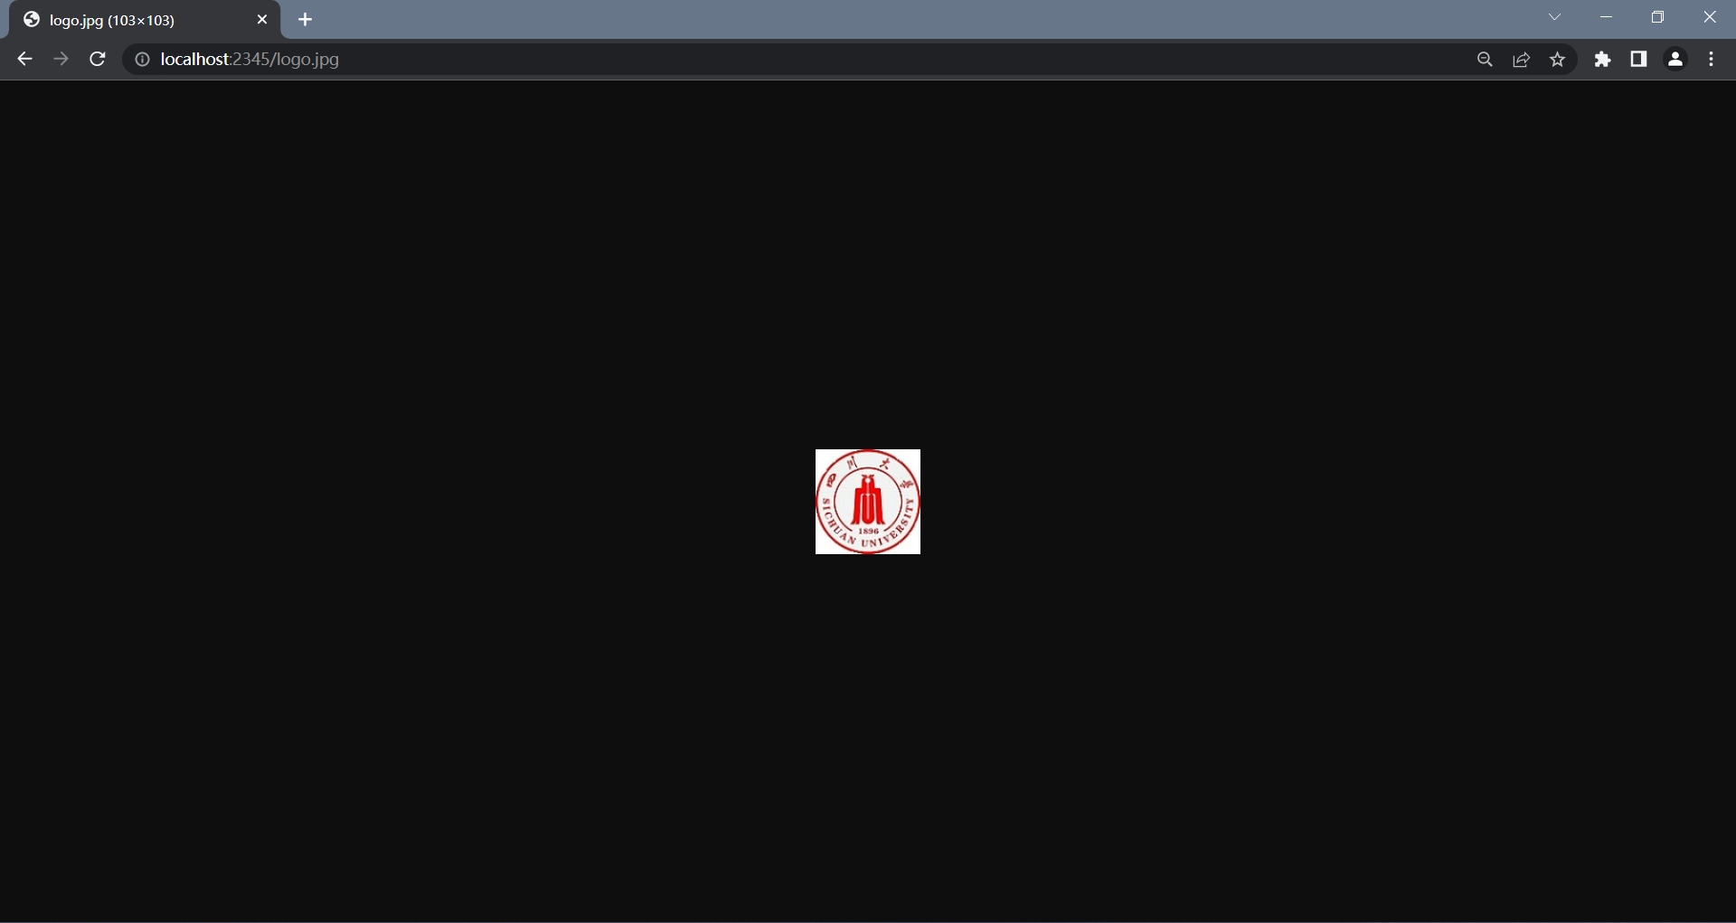

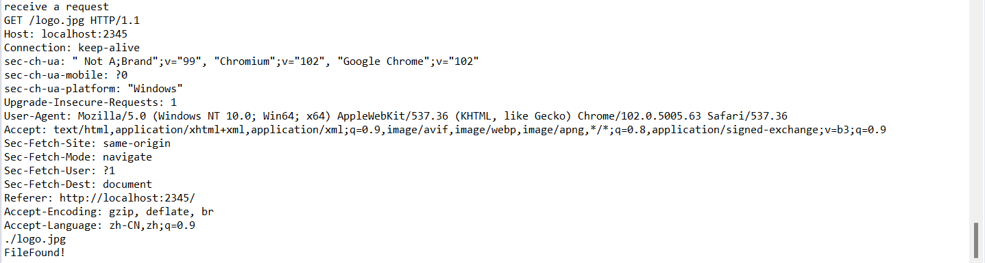

## 音乐（请确保项目根目录下有music文件夹，且该文件夹下有0.运行前准备内的音乐文件）

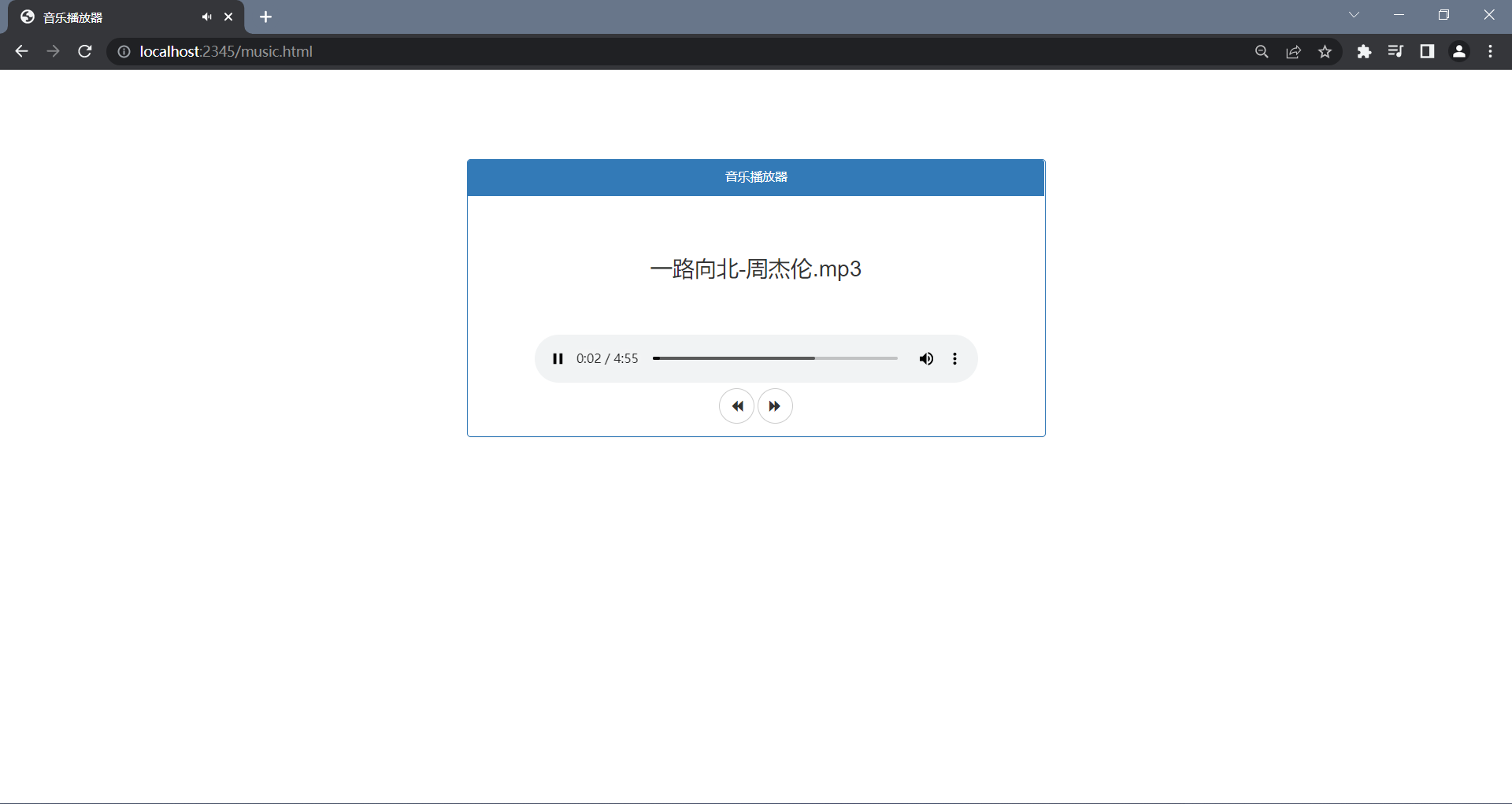

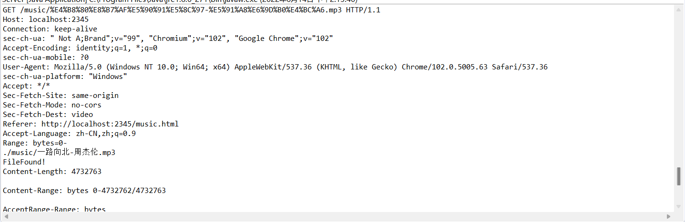

## 该页面为一个简易的音乐播放器，可以实现音乐的播放，暂停，下一首，上一首，进度条拖拽，自动播放下一首，显示当前播放歌曲，音量调节，播放速度调节，下载功能

## 可能出现问题：拖拽后可能出现歌曲播放进度与当前时间不统一

## 解决方案：刷新页面重新载入即可解决

## 404页面

